全国2014年4月高等教育自学考试
计量经济学试题[本科目答案页面导航：http://zk.ikaoti.cn/zikao.htm]
课程代码：00142
一、单项选择题(本大题共20小题，每小题1分，共20分)
。
1.模型中其数值由模型本身决定的变量是
A.外生变量[最新年份咨询qq593777558]
B.内生变量
C.前定变量
D.滞后变量
2.如果回归模型违背了同方差假定，最小二乘估计量是
A.无偏的，非有效的
B.有偏的，非有效的
C.无偏的，有效的
D.有偏的，有效的
3.半对数模型Y= HYPERLINK "http://zk.ikaoti.cn/zikao.htm" EMBED Equation.DSMT4 \* MERGEFORMAT 中，参数 HYPERLINK "http://zk.ikaoti.cn/zikao.htm" EMBED Equation.DSMT4 \* MERGEFORMAT 的含义是
A.X的绝对量变化，引起Y的绝对量变化
B.Y关于X的边际变化
C.X的相对变化，引起Y的期望值绝对量变化
D.Y关于X的弹性
4.在一元线性回归模型中， HYPERLINK "http://zk.ikaoti.cn/zikao.htm" EMBED Equation.DSMT4 \* MERGEFORMAT 的无偏估计量 HYPERLINK "http://zk.ikaoti.cn/zikao.htm" EMBED Equation.DSMT4 \* MERGEFORMAT 为
A. HYPERLINK "http://zk.ikaoti.cn/zikao.htm" EMBED Equation.DSMT4 \* MERGEFORMAT
B. HYPERLINK "http://zk.ikaoti.cn/zikao.htm" EMBED Equation.DSMT4 \* MERGEFORMAT
C. HYPERLINK "http://zk.ikaoti.cn/zikao.htm" EMBED Equation.DSMT4 \* MERGEFORMAT
D. HYPERLINK "http://zk.ikaoti.cn/zikao.htm" EMBED Equation.DSMT4 \* MERGEFORMAT
5.在模型 HYPERLINK "http://zk.ikaoti.cn/zikao.htm" EMBED Equation.DSMT4 \* MERGEFORMAT 的回归分析结果报告中，F统计量的p值=0.0000，则表明
A.解释变量X_{2t}对Y_{t}的影响是显著的
B.解释变量X_{3t}对Y_{t}的影响是显著的
C.解释变量X_{2t}和X_{3t}对Y_{t}的联合影响是显著的
D.解释变量X_{2t}和X_{3t}对Y_{t}的联合影响不显著
6.根据样本资料估计人均消费支出Y对人均收入X的回归方程为，ln HYPERLINK "http://zk.ikaoti.cn/zikao.htm" EMBED Equation.DSMT4 \* MERGEFORMAT =20.5+0.75lnx，这表明人均收入每增加1%，人均消费支出将增加
A.0.2%
B.0.75%
C.2%
D.7.5%
7.在回归模型 HYPERLINK "http://zk.ikaoti.cn/zikao.htm" EMBED Equation.DSMT4 \* MERGEFORMAT 中，X₃与X₄高度相关，X₂与X₃无关，X₂与X₄无关，则因为X₃与X₄的高度相关会使 HYPERLINK "http://zk.ikaoti.cn/zikao.htm" EMBED Equation.DSMT4 \* MERGEFORMAT 的方差
A.不受影响
B.变小[本科目答案页面导航：http://zk.ikaoti.cn/zikao.htm]
C.不确定
D.变大
8.在回归模型满足DW检验的前提条件下，当DW统计量等于2时，表明
A.存在完全的正自相关
B.存在完全的负自相关
C.不存在自相关
D.不能判定
9.在多元线性回归模型 HYPERLINK "http://zk.ikaoti.cn/zikao.htm" EMBED Equation.DSMT4 \* MERGEFORMAT 中，对回归系数 HYPERLINK "http://zk.ikaoti.cn/zikao.htm" EMBED Equation.DSMT4 \* MERGEFORMAT （j=2，3，4)进行显著性检验时，t统计量为
A. HYPERLINK "http://zk.ikaoti.cn/zikao.htm" EMBED Equation.DSMT4 \* MERGEFORMAT
B. HYPERLINK "http://zk.ikaoti.cn/zikao.htm" EMBED Equation.DSMT4 \* MERGEFORMAT
C. HYPERLINK "http://zk.ikaoti.cn/zikao.htm" EMBED Equation.DSMT4 \* MERGEFORMAT
D. HYPERLINK "http://zk.ikaoti.cn/zikao.htm" EMBED Equation.DSMT4 \* MERGEFORMAT
10.在联立方程结构模型中，对模型中的每一个包含内生解释变量的随机方程单独使用普通最小二乘法得到的估计参数是
A.有偏但一致的
B.有偏且不一致的
C.无偏且一致的
D.无偏但不一致的[[微信公众号：ikaoti]
11.计量经济模型的基本应用领域有
A.结构分析、经济预测、政策评价
B.弹性分析、乘数分析、政策模拟
C.消费需求分析、生产技术分析
D.季度分析、年度分析、中长期分析
12.对于 HYPERLINK "http://zk.ikaoti.cn/zikao.htm" EMBED Equation.DSMT4 \* MERGEFORMAT ，以 HYPERLINK "http://zk.ikaoti.cn/zikao.htm" EMBED Equation.DSMT4 \* MERGEFORMAT 表示估计标准误差， HYPERLINK "http://zk.ikaoti.cn/zikao.htm" EMBED Equation.DSMT4 \* MERGEFORMAT 表示回归值，则
A. HYPERLINK "http://zk.ikaoti.cn/zikao.htm" EMBED Equation.DSMT4 \* MERGEFORMAT =0时，∑(Y_{i}- HYPERLINK "http://zk.ikaoti.cn/zikao.htm" EMBED Equation.DSMT4 \* MERGEFORMAT )≠0
B. HYPERLINK "http://zk.ikaoti.cn/zikao.htm" EMBED Equation.DSMT4 \* MERGEFORMAT =0时，∑(Y_{i}- HYPERLINK "http://zk.ikaoti.cn/zikao.htm" EMBED Equation.DSMT4 \* MERGEFORMAT )²=0
C. HYPERLINK "http://zk.ikaoti.cn/zikao.htm" EMBED Equation.DSMT4 \* MERGEFORMAT =0时，∑(Y_{i}- HYPERLINK "http://zk.ikaoti.cn/zikao.htm" EMBED Equation.DSMT4 \* MERGEFORMAT )为最小
D. HYPERLINK "http://zk.ikaoti.cn/zikao.htm" EMBED Equation.DSMT4 \* MERGEFORMAT =0时，∑(Y_{i}- HYPERLINK "http://zk.ikaoti.cn/zikao.htm" EMBED Equation.DSMT4 \* MERGEFORMAT )²为最小
13.设样本回归模型为 HYPERLINK "http://zk.ikaoti.cn/zikao.htm" EMBED Equation.DSMT4 \* MERGEFORMAT ，则普通最小二乘法确定的 HYPERLINK "http://zk.ikaoti.cn/zikao.htm" EMBED Equation.DSMT4 \* MERGEFORMAT 的公式中，错误的是
A. HYPERLINK "http://zk.ikaoti.cn/zikao.htm" EMBED Equation.DSMT4 \* MERGEFORMAT
B. HYPERLINK "http://zk.ikaoti.cn/zikao.htm" EMBED Equation.DSMT4 \* MERGEFORMAT [[微信公众号：ikaoti]
C. HYPERLINK "http://zk.ikaoti.cn/zikao.htm" EMBED Equation.DSMT4 \* MERGEFORMAT
D. HYPERLINK "http://zk.ikaoti.cn/zikao.htm" EMBED Equation.DSMT4 \* MERGEFORMAT
14.对于 HYPERLINK "http://zk.ikaoti.cn/zikao.htm" EMBED Equation.DSMT4 \* MERGEFORMAT ，以 HYPERLINK "http://zk.ikaoti.cn/zikao.htm" EMBED Equation.DSMT4 \* MERGEFORMAT 表示估计标准误差，r表示相关系数，则有
A. HYPERLINK "http://zk.ikaoti.cn/zikao.htm" EMBED Equation.DSMT4 \* MERGEFORMAT =0时，r=1
B. HYPERLINK "http://zk.ikaoti.cn/zikao.htm" EMBED Equation.DSMT4 \* MERGEFORMAT =0时，r=-1
C. HYPERLINK "http://zk.ikaoti.cn/zikao.htm" EMBED Equation.DSMT4 \* MERGEFORMAT =0时，r=0
D. HYPERLINK "http://zk.ikaoti.cn/zikao.htm" EMBED Equation.DSMT4 \* MERGEFORMAT =0时，r=1或r=-1
15.在C—D生产函数Y=AL^{α}K^{β}中
A. HYPERLINK "http://zk.ikaoti.cn/zikao.htm" EMBED Equation.DSMT4 \* MERGEFORMAT 和 HYPERLINK "http://zk.ikaoti.cn/zikao.htm" EMBED Equation.DSMT4 \* MERGEFORMAT 是弹性
B. HYPERLINK "http://zk.ikaoti.cn/zikao.htm" EMBED Equation.DSMT4 \* MERGEFORMAT 和 HYPERLINK "http://zk.ikaoti.cn/zikao.htm" EMBED Equation.DSMT4 \* MERGEFORMAT 是乘数
C. HYPERLINK "http://zk.ikaoti.cn/zikao.htm" EMBED Equation.DSMT4 \* MERGEFORMAT 是弹性， HYPERLINK "http://zk.ikaoti.cn/zikao.htm" EMBED Equation.DSMT4 \* MERGEFORMAT 不是弹性
D. HYPERLINK "http://zk.ikaoti.cn/zikao.htm" EMBED Equation.DSMT4 \* MERGEFORMAT 不是弹性， HYPERLINK "http://zk.ikaoti.cn/zikao.htm" EMBED Equation.DSMT4 \* MERGEFORMAT 是弹性[本科目答案页面导航：http://zk.ikaoti.cn/zikao.htm]
16.用一组有30个观测值的样本估计模型 HYPERLINK "http://zk.ikaoti.cn/zikao.htm" EMBED Equation.DSMT4 \* MERGEFORMAT 后，在0.05的显著性水平上对b₁的显著性作t检验，则b₁显著地不等于零的条件是其统计量|t|大于等于
A.t_{0.05}(30)
B.t_{0.025}(28)
C.t_{0.025}(27)
D.F_{0.025}(1，28)
17.设截距和斜率同时变动模型为 HYPERLINK "http://zk.ikaoti.cn/zikao.htm" EMBED Equation.DSMT4 \* MERGEFORMAT ，下面哪种情况成立，则该模型为截距变动模型?
A. HYPERLINK "http://zk.ikaoti.cn/zikao.htm" EMBED Equation.DSMT4 \* MERGEFORMAT
B. HYPERLINK "http://zk.ikaoti.cn/zikao.htm" EMBED Equation.DSMT4 \* MERGEFORMAT
C. HYPERLINK "http://zk.ikaoti.cn/zikao.htm" EMBED Equation.DSMT4 \* MERGEFORMAT
D. HYPERLINK "http://zk.ikaoti.cn/zikao.htm" EMBED Equation.DSMT4 \* MERGEFORMAT
18.将一年四个季度对被解释变量的影响引入到包含截距项的回归模型当中，则需要引入虚拟变量的个数为
A.2
B.3
C.4
D.5
19.下列宏观经济计量模型中消费函数所在方程的类型为
Y_{t}=C_{t}+I_{t}+G_{t}(定义方程)
C_{t}= HYPERLINK "http://zk.ikaoti.cn/zikao.htm" EMBED Equation.DSMT4 \* MERGEFORMAT (消费函数)
I_{t}= HYPERLINK "http://zk.ikaoti.cn/zikao.htm" EMBED Equation.DSMT4 \* MERGEFORMAT (投资函数)
A.技术方程
B.行为方程
C.恒等式
D.制度方程
20.在联立方程模型中，下列关于工具变量的表述，错误的是
A.工具变量必须与将要替代的内生解释变量高度相关
B.工具变量必须是模型中的前定变量，与结构方程中的随机误差项不相关
C.若引入多个工具变量，即使工具变量之间存在多重共线性，也不影响估计结果
D.工具变量与所要估计的结构方程中的前定变量之间的相关性必须很弱，以避免多重共线性
二、多项选择题(本大题共5小题，每小题2分，共10分)
21.计量经济学是以下哪些学科相结合的综合性学科?
A.统计学
B.计量学
C.经济预测
D.数学
E.经济学
22.在经典一元线性回归模型中，影响斜率 HYPERLINK "http://zk.ikaoti.cn/zikao.htm" EMBED Equation.DSMT4 \* MERGEFORMAT 的估计精度的因素有
A.Y_{i}的期望值E(Y_{i})[最新年份咨询qq593777558]
B.Y_{i}的估计值 HYPERLINK "http://zk.ikaoti.cn/zikao.htm" EMBED Equation.DSMT4 \* MERGEFORMAT [最新年份咨询qq593777558]
C.随机误差项的方差 HYPERLINK "http://zk.ikaoti.cn/zikao.htm" EMBED Equation.DSMT4 \* MERGEFORMAT
D.误差项的协方差Cov(u)
E.X_{i}的总变异 HYPERLINK "http://zk.ikaoti.cn/zikao.htm" EMBED Equation.DSMT4 \* MERGEFORMAT
23.以Y表示实际观测值， HYPERLINK "http://zk.ikaoti.cn/zikao.htm" EMBED Equation.DSMT4 \* MERGEFORMAT 表示OLS估计回归值，e表示残差，则回归直线满足
A.通过样本均值点( HYPERLINK "http://zk.ikaoti.cn/zikao.htm" EMBED Equation.DSMT4 \* MERGEFORMAT ， HYPERLINK "http://zk.ikaoti.cn/zikao.htm" EMBED Equation.DSMT4 \* MERGEFORMAT )
B.∑Y_{i}=∑ HYPERLINK "http://zk.ikaoti.cn/zikao.htm" EMBED Equation.DSMT4 \* MERGEFORMAT
C.∑(Y_{i}— HYPERLINK "http://zk.ikaoti.cn/zikao.htm" EMBED Equation.DSMT4 \* MERGEFORMAT )²=0
D.∑( HYPERLINK "http://zk.ikaoti.cn/zikao.htm" EMBED Equation.DSMT4 \* MERGEFORMAT — HYPERLINK "http://zk.ikaoti.cn/zikao.htm" EMBED Equation.DSMT4 \* MERGEFORMAT )²=0
E.Cov(X_{i}，e_{i})=0
24.假设线性回归模型满足全部经典假设，则其参数的估计量具备
A.可靠性
B.无偏差
C.线性
D.无偏性
E.有效性
25.判定系数R²可表示为
A.R²= HYPERLINK "http://zk.ikaoti.cn/zikao.htm" EMBED Equation.DSMT4 \* MERGEFORMAT
B.R²= HYPERLINK "http://zk.ikaoti.cn/zikao.htm" EMBED Equation.DSMT4 \* MERGEFORMAT
C.R²= HYPERLINK "http://zk.ikaoti.cn/zikao.htm" EMBED Equation.DSMT4 \* MERGEFORMAT
D.R²= HYPERLINK "http://zk.ikaoti.cn/zikao.htm" EMBED Equation.DSMT4 \* MERGEFORMAT
E.R²= HYPERLINK "http://zk.ikaoti.cn/zikao.htm" EMBED Equation.DSMT4 \* MERGEFORMAT
三、名词解释题(本大题共5小题，每小题3分，共15分)
26.控制变量
27.调整后的判定系数
28.异方差
29.秩条件
30.方差膨胀因子
四、简答题(本大题共5小题，每小题5分，共25分)
31.简述经济计量分析工作的程序。
32.根据建立模型的目的不同，宏观经济计量模型分为哪几类?
33.在计量经济模型中，为什么会存在随机误差项?[[微信公众号：ikaoti]
34.简述回归分析与相关分析的联系和区别。
35.检验异方差性的方法有哪些?
五、简单应用题(本大题共2小题，每小题8分，共16分)
36.设模型为： HYPERLINK "http://zk.ikaoti.cn/zikao.htm" EMBED Equation.DSMT4 \* MERGEFORMAT
若X_{3i}=0.5X4i[本科目答案页面导航：http://zk.ikaoti.cn/zikao.htm]
(1)该模型最大可能违背了经典线性回归模型的哪一个假设?为什么?
(2)能否得到 HYPERLINK "http://zk.ikaoti.cn/zikao.htm" EMBED Equation.DSMT4 \* MERGEFORMAT ， HYPERLINK "http://zk.ikaoti.cn/zikao.htm" EMBED Equation.DSMT4 \* MERGEFORMAT ， HYPERLINK "http://zk.ikaoti.cn/zikao.htm" EMBED Equation.DSMT4 \* MERGEFORMAT ， HYPERLINK "http://zk.ikaoti.cn/zikao.htm" EMBED Equation.DSMT4 \* MERGEFORMAT 的最小二乘估计?
37.已知一模型的最小二乘法的回归结果如下：
HYPERLINK "http://zk.ikaoti.cn/zikao.htm" EMBED Equation.DSMT4 \* MERGEFORMAT =101.4-4.78X_{i}
标准差(45.2)(1.53)
n=30R²=0.31
其中，Y：政府债券价格(百美元)，X：利率(估计模型时使用百分号上数字，即3％，则取3)。
回答以下问题：
(1)系数的符号是否正确，并说明理由；
(2)为什么左边是 HYPERLINK "http://zk.ikaoti.cn/zikao.htm" EMBED Equation.DSMT4 \* MERGEFORMAT 而不是Y_{i}；
(3)在此模型中是否漏了误差项u_{i}；
(4)该模型参数的经济意义是什么?
六、综合应用题(本大题共1小题，14分)
38.下表给出三变量模型的回归结果：
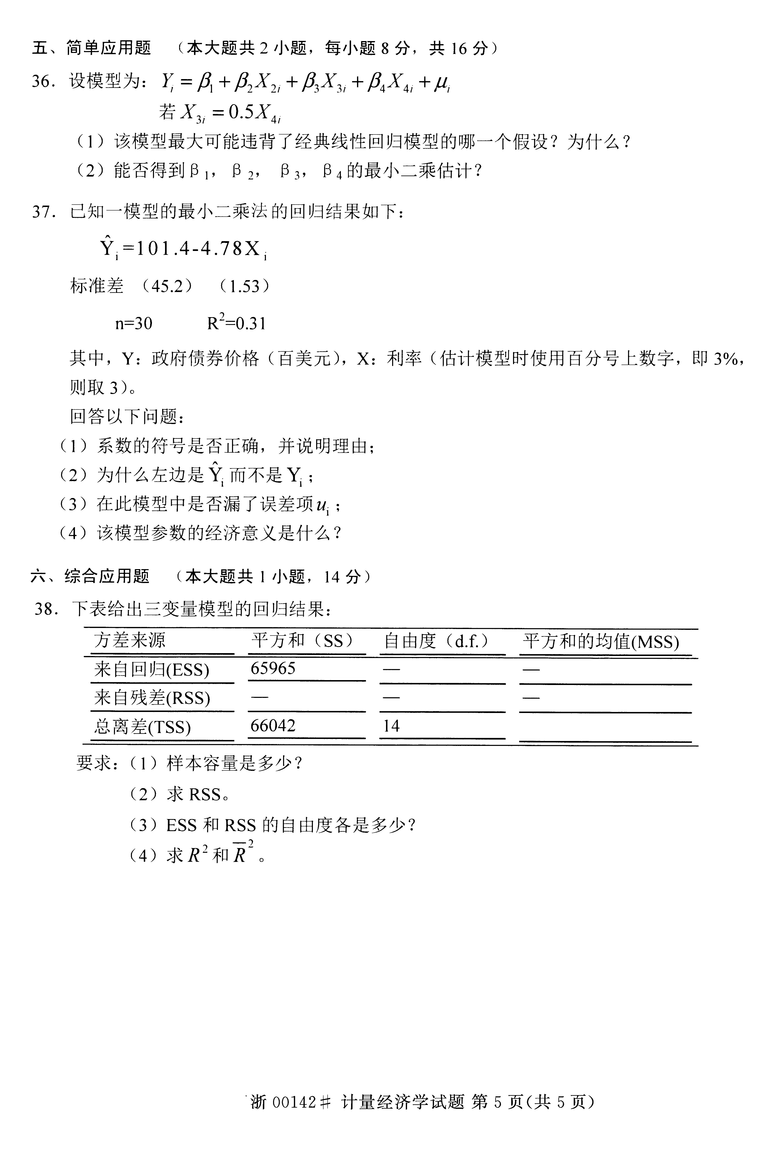
要求：(1)样本容量是多少?
(2)求RSS。
(3)ESS和RSS的自由度各是多少?
(4)求R²和 HYPERLINK "http://zk.ikaoti.cn/zikao.htm" EMBED Equation.DSMT4 \* MERGEFORMAT 。

